# 实验001简单交换实现（2进3出）

## 一.实验目的

1、熟悉NetMagic08的硬件编程方式；

2、基于 NetMagic08 搭建实验环境，包括 NetMagic08 的安装、Quartus 与 NetMagic08

的对接

3、编写使用 Quartus 烧制硬件代码

4、了解FPGA编程基础

### **二.实验内容**

1、基础要求：在UM_my/UM.v中使用Verilog语言编写一个模块让NetMagic08实现2口进3口出的基本功能。

2．扩展要求：在实现了实验内容1后，改写程序实现从NetMagic08 的2端口进入的包转发至所有端口；所有端口进入的包都转发到2号端口。

### **三.实验环境**



1. 1台管理节点主机；1台主机A；（分别连接到2口和3口）
2. 2根网线；
3. NetMagic08开发平台；
4. 软件Quartus 16。

主机及网络详细配置参照附带的实验环境拓扑及软件配置文档。

### **四.实验步骤**

项目1：

step1．使用Quartus 打开 in2out3目录下的硬件工程项目netFPGAmini-2-3.qar。

step2．在工程项目中，打开文件列表对UM.v文件进行编写（用户模块文件）

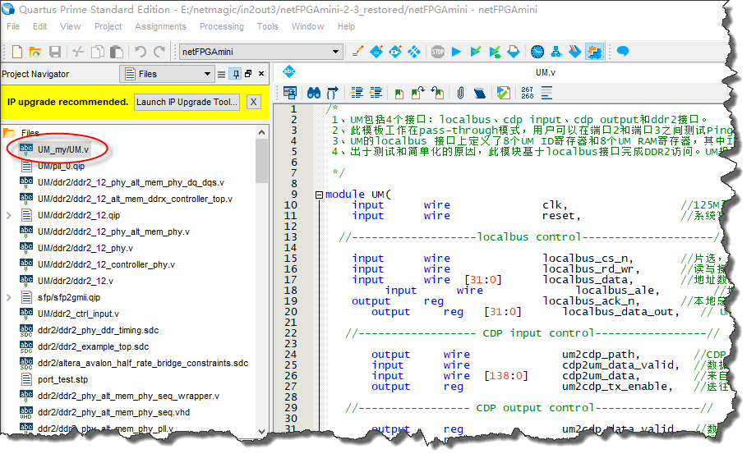

Step3． 在UM.v文件中增加一个新的处理逻辑，在一个always@(posedge clk or negedge reset)逻辑中完成端口2进端口3出的硬件设计。

Step4．参考以下代码完成设计

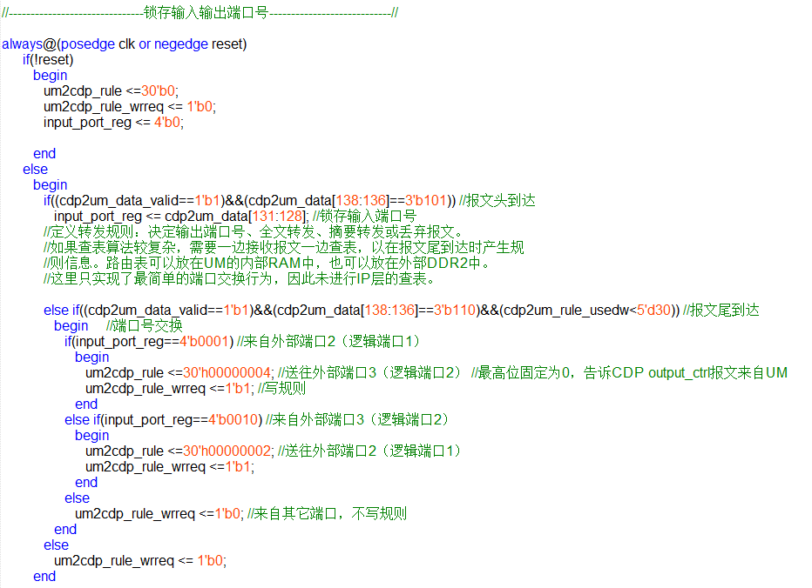

2进3出参考代码

Step5．点击编译命令，对代码进行编译，软件会完成硬件电路的设计和优化，生成和工程名同名的sof文件

Step6．将sof文件下载到NetMagic08中进行硬件调试

项目2：要求，修改上述硬件，使能够做到2号端口进入的数据包向所有端口转发，所有端口进入的包都转发至2号端口。

### **五.实验验收**

项目1验收要求：将两台电脑分别连接2口和3口，设置好同网段的IP地址后互相进行ping操作，能ping通说明硬件编写成功

PS：该实验使用的是千兆端口，需要两台电脑支持千兆网口

项目2验收要求：任意端口可以互联，互相能够ping通。

### **六.实验思考**

项目2完成后3号口和4号口能否联通